武汉轻工大学

Jmeter性能测试
实 验 报 告

学 院： | 数计学院
专 业： | 软件工程
班 级： | 软工2101班
学生姓名： | 汪记桢
学生学号： | 2105110193
指导教师： | 丁月化

成绩：

1.实验过程

JMeter安装与环境搭配

解压安装包

搭建电脑中jmeter的环境，前提下要将java的环境搭建好
如下图：
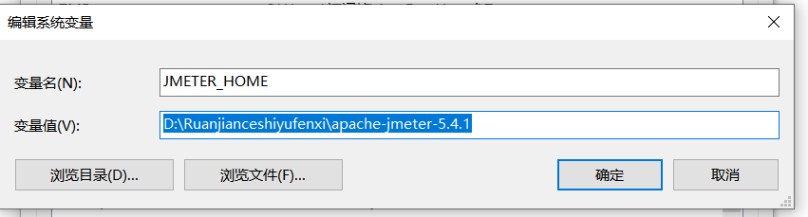

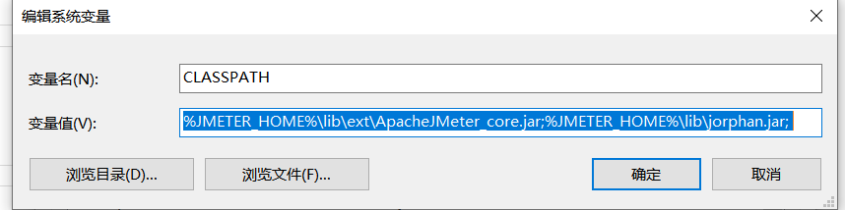
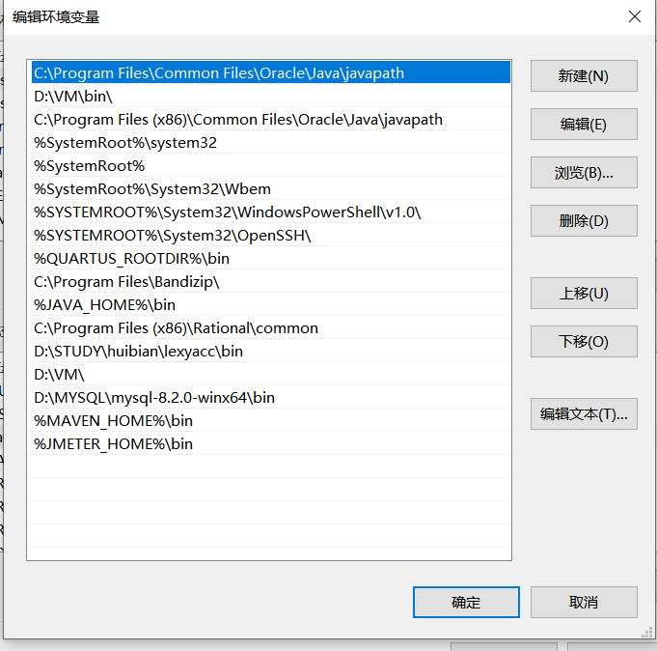

点击压缩包中\apache-jmeter-3.2\bin\JMeter.jar运行
如果要点击ApacheJMeter.jar启动，则需要将模式选择为“model”,这样也方便项目的保存

二、使用JMeter自带代理服务器录制脚本

1.在jmeter中新建一个代理服务器，打开电脑网络设置中的手动代理模式
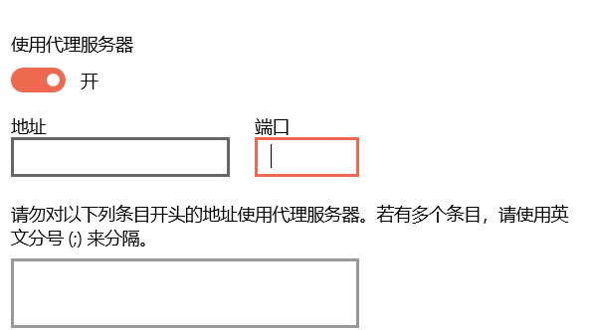

启动并配置好后会出现一个证书，将此证书导入浏览器中，则可以正常打开www.baidu.com网址
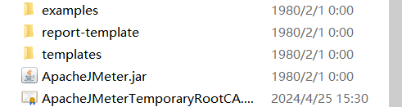
www.baidu.com网址成功打开之后就会被线程组录制访问记录

三、一个简单基于JMeter的Baidu测试实例

1.添加线程组
配置线程组名称，线程数10，准备时长2（Ramp-Up Period(in seconds)）循环次数100，调度器等参数；

1.2 添加HTTP请求
接口：http://www.baidu.com/s?ie=utf-8&wd=jmeter性能测试，在HTTP请求页面中详细设置如图：
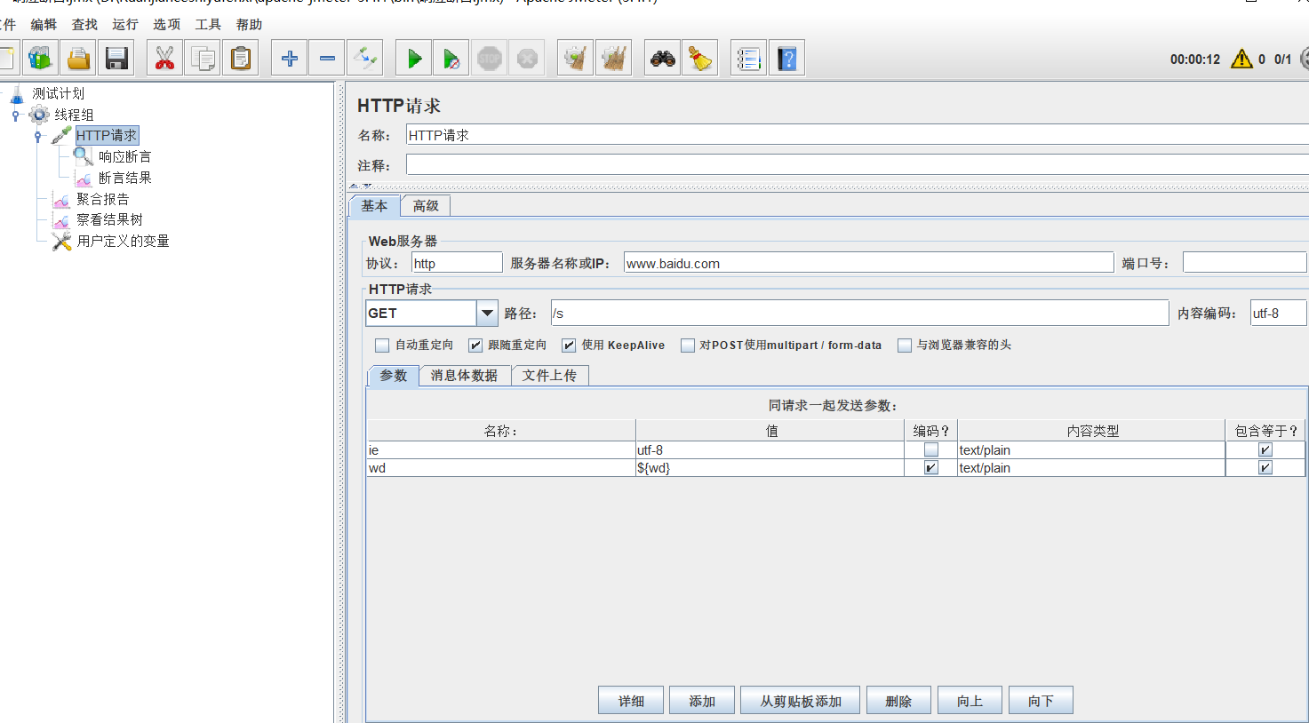

1.2.1添加响应断言
设置好断言测试词为${wd}
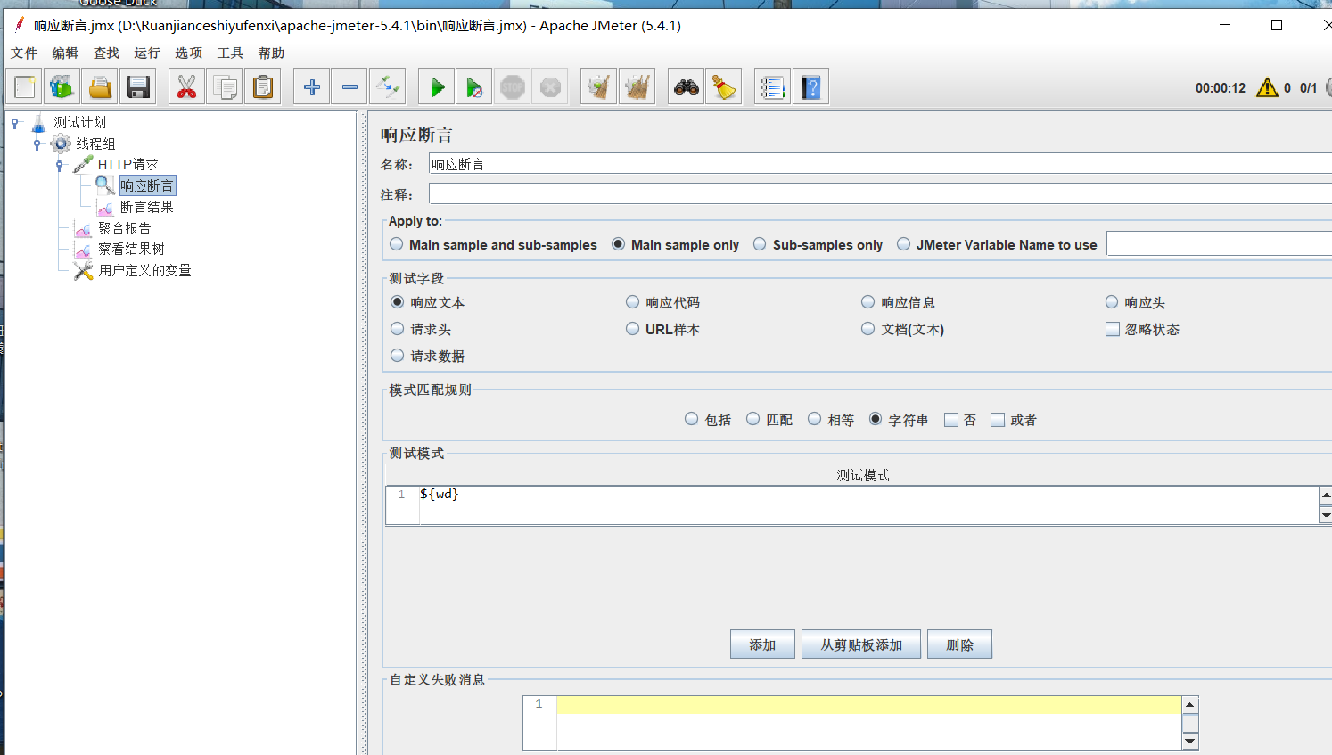

1.2.2添加断言结果
设置好断言词后保存测试，可观察到响应断言结果
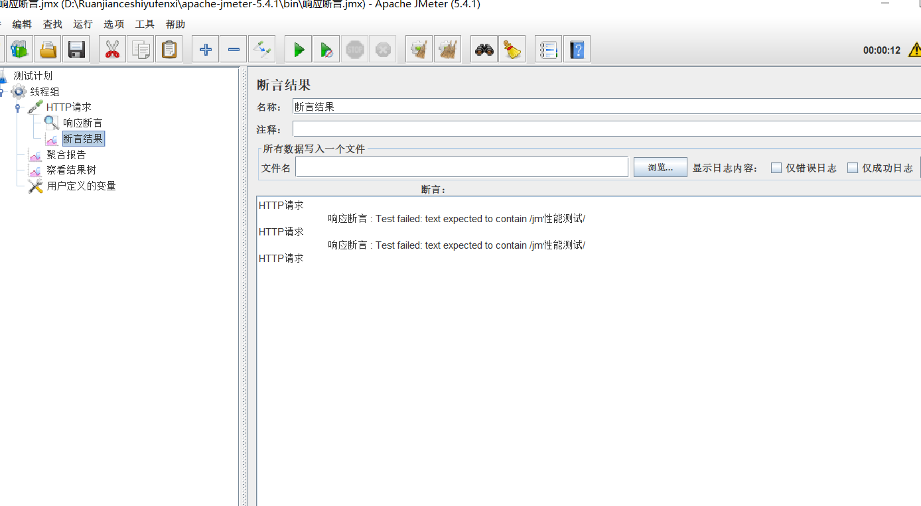

1.3添加察看结果树

1.4添加用户自定义变量
新增一个参数wd，存放搜索词；并在Http请求中使用该参数，格式为：${wd}

1.5添加聚合报告
完成后的结构如图：
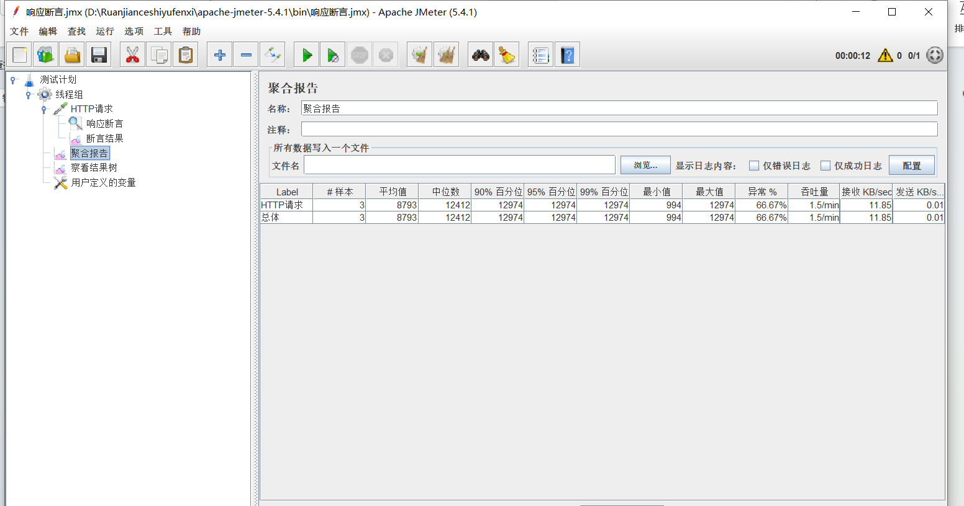
完成一个完整Http接口的JMeter性能测试脚本编写后保存运行

性能测试
完成性能测试后可查看测试结果

2.1聚合报告、观察结果树

JMeter录制与回放

选择Recording模版
点开HTTP(S) Test Script Recorder并启动

配置HTTP代理、
配置好后如图：
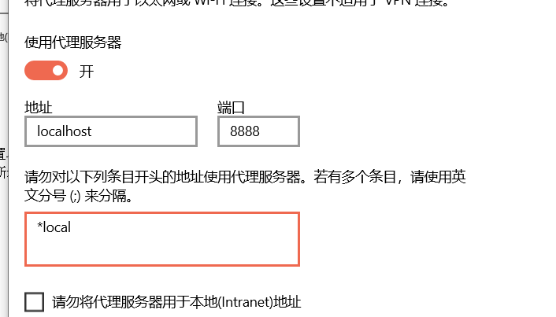

开始录制
3.1开启隐私模式
3.2输入www.bing.com
3.3搜索乙醇
3.4关闭浏览器和http代理
Thread Group下的Recording Controller下我们就可以看到我们录制的结果了

回放
1.保存我们需要的脚本（我这里没有选择删除，都留下来了），然后开始运行

2.点击View Results Tree，可以查看到里面的结果，如图：
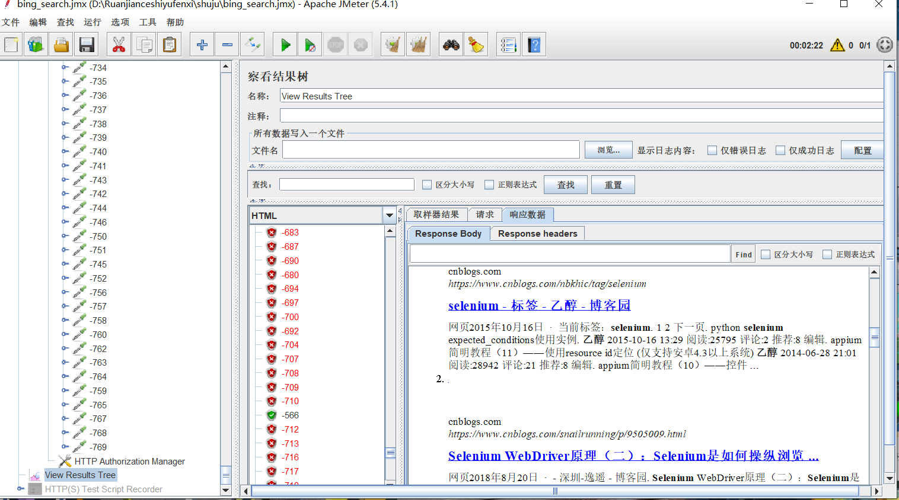

五、创建一个简单的性能测试

1.添加线程组

2.添加HTTP请求

3.添加监听器
配置完后运行测试查看结果：

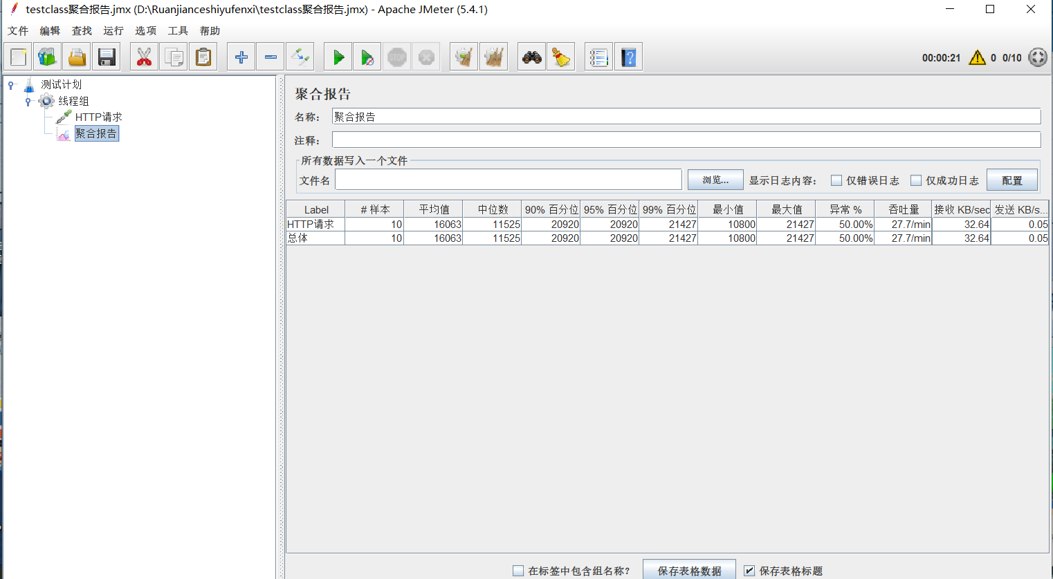

六JMeter基础知识点：参数化

1.创建了五个用户名/密码，保存为.csv格式的文件
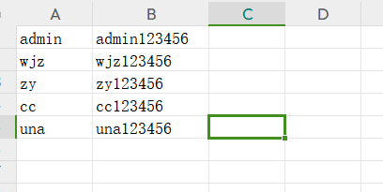

2编写函数
应用编写函数来调用这个login_user.csv文件，把写好的函数复制到“登录”页面用户名和密码的位置，如下图所示：

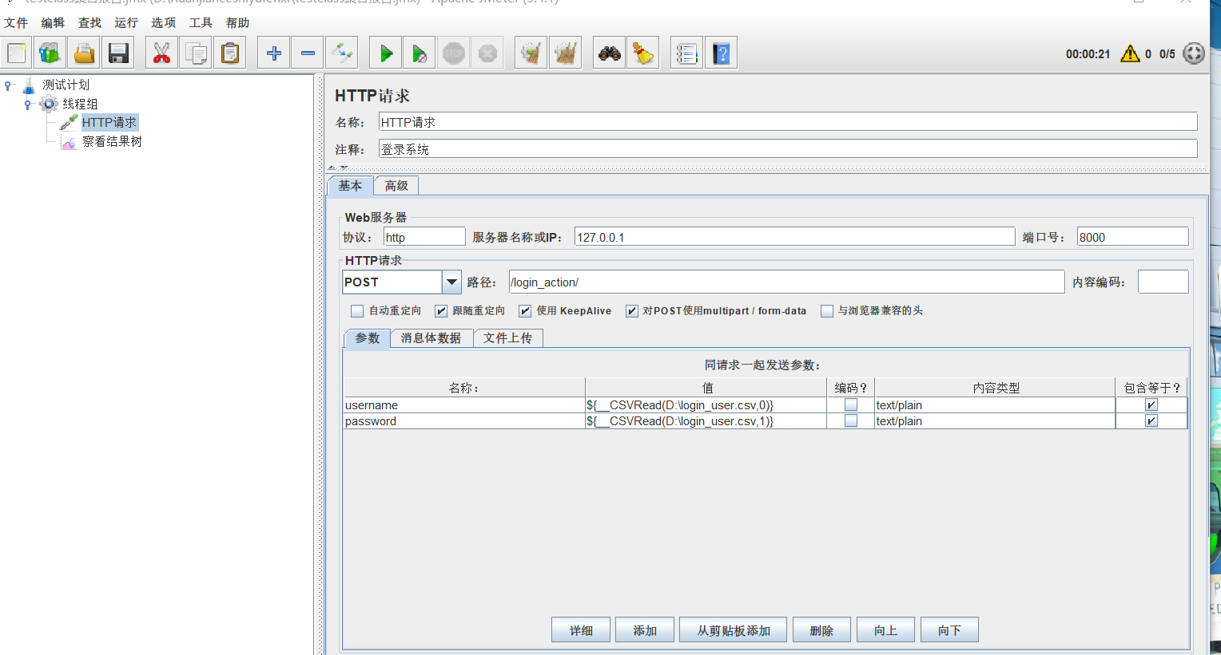
最后运行这个测试结果如图：
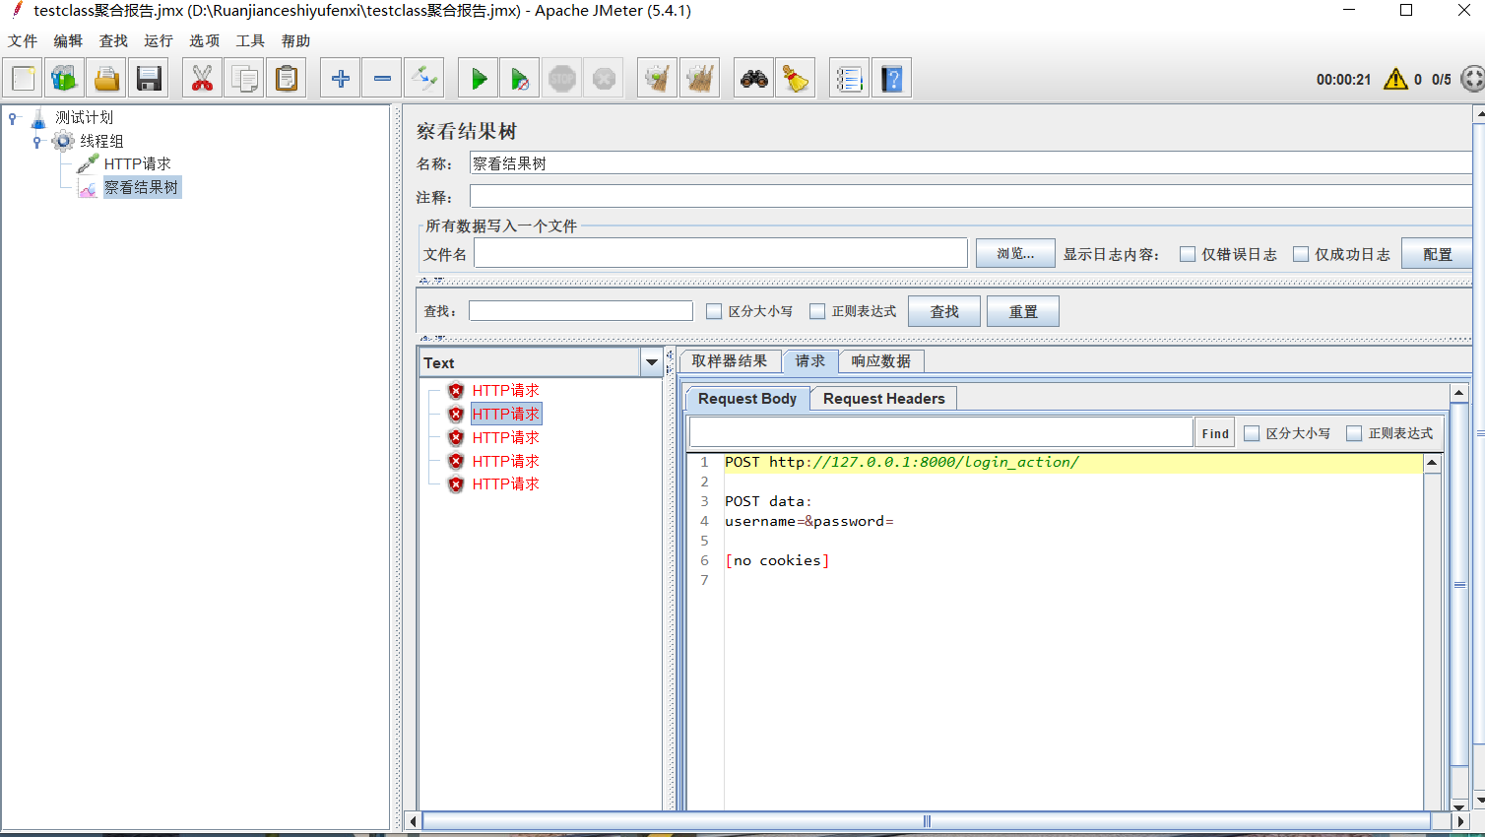

（由于我并没有将登录网站成功打开，所有我并不能查看结果树里面的响应结果，这个问题也导致我的第九步并不能完成，我也没有找到这个问题的解决方法吗，如果老师可以看到这里可以告诉我这里如何解决）

2.实验总结
通过这次实验，我了解了jmeter这个软件的主要功能，学会掌握JMeter软件并初次完成一些简单性能测试。
通过学习和使用JMeter软件进行简单性能测试，我深刻体会到了性能测试在软件开发过程中的重要性。首先，JMeter作为一款强大的性能测试工具，具有丰富的功能和灵活的配置选项，能够帮助我全面评估系统在不同负载下的性能表现。

在初次完成性能测试的过程中，我学会了如何创建测试计划、添加线程组、配置取样器、设置断言等操作步骤。通过模拟用户行为、发送请求并监测系统响应，我能够获取到关键的性能指标数据，如响应时间、吞吐量等，从而全面评估系统的性能状况。
在测试过程中，我发现了系统在不同负载下的表现差异，了解到了系统的性能瓶颈和可能存在的问题。这为我们后续的性能优化工作提供了重要参考，帮助我们针对性地改进系统性能，提升用户体验。
总的来说，通过学习和初次使用JMeter进行性能测试，我对系统性能测试的流程和方法有了更深入的理解，也认识到了性能测试在软件开发中的重要性。我将继续学习和探索更多JMeter的高级功能，不断提升自己在性能测试领域的能力，为开发高性能、稳定的软件做出贡献。

